TOUR IRLANDA CLASSICA

GIUGNO - AGOSTO 2026 | DA MILANO E ROMA
da € 1.390 p.p.
6 NOTTI | VOLO + SOGGIORNO | MEZZA PENSIONE SUPPL. SINGOLA €529

LA QUOTA COMPRENDE
- Volo da Roma e Milano
- Bagaglio da stiva
- Sistemazione per 6 notti in hotel di cat. 3*e 4*
- 6 prime colazioni
- 3 cene in hotel
- Bus privato e guida parlante italiano dal 2° al 6° giorno
- Ingressi: Cattedrale di San Patrizio; Distilleria di whiskey; Cliffs of Moher; Bunratty Castle & Folk Park, Giardini della Muckross House; Rock of Cashel

LA QUOTA NON COMPRENDE
- Tasse aeroportuali ed oneri accessori 189€ a persona (obbligatorie e soggette a riconferma alla prenotazione)
- Quota servizi 4U Travel inclusiva di assistenza del Tour Operator, gestione amministrativa della pratica, polizza assicurativa per spese mediche/ bagaglio e rimborso penali annullamento: €70 p.p.
- Mance per guida e autista (25€ a persona)
- Trasferimenti aeroportuali (su richiesta)
- 2 cene a Dublino e tutti i pranzi
- Tutto ciò non citato nella voce “la quota comprende”

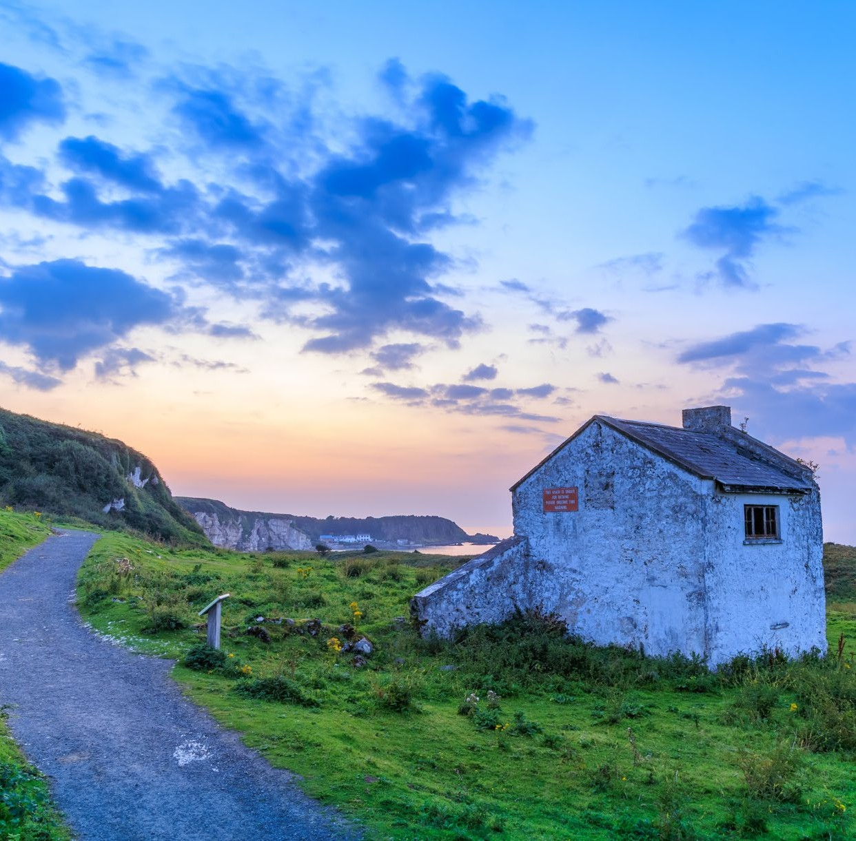



La partecipazione di bambini inferiori ai 6 anni è sconsigliata.
Le camere triple sono sempre su richiesta e l’età massima del terzo passeggero è di 11 anni.
Le singole sono sempre soggette a disponibilità (una volta terminata la disponibilità del contingente inziale sono soggette a supplemento).

ATS26


TOUR IRLANDA CLASSICA

PARTENZA | QUOTA IN DOPPIA | RIDUZIONE CHILD 6-11 ANNI
GIUGNO, 14 | 1.390 € | 258 €
LUGLIO, 12 | 1.444 € | 258 €
LUGLIO, 19 | 1.459 € | 258 €
LUGLIO, 26 | 1.489 € | 258 €
AGOSTO , 2 | 1.524 € | 274 €
AGOSTO, 9 | 1.524 € | 274 €
AGOSTO, 16 | 1.499 € | 274 €
AGOSTO, 23 | 1.499 € | 274 €
PROGRAMMA DI VIAGGIO

GIORNO 1: ITALIA / DUBLINO
Volo da Roma / Milano . Arrivo e sistemazione in hotel a Dublino (trasferimento dall’aeroporto non incluso).

GIORNO 2: DUBLINO
Prima colazione in hotel. Effettueremo una visita panoramica della città che include la parte a nord del fiume Liffey, con suoi monumenti civili, il General Post Office, O’Connell Street, l’edificio della dogana, per poi continuare con la parte a sud del fiume con le grandi piazze georgiane come Marrion Square, per poi visitare la Cattedrale di San Patrizio. Pranzo e pomeriggio liberi. Potrete esplorare in autonomia molte delle attrazioni della città come Il Castello di Dublino, la Cattedrale della Santissima Trinità, la Guinness Storehouse, il Temple Bar, la Galleria Nazionale o la Prigione di Kilmainham. Cena libera e pernottamento.

GIORNO 3: DUBLINO – GALWAY
Prima colazione in hotel. In mattinata visita di una distilleria di whiskey irlandese con degustazione. Proseguimento verso Galway, città portuale sulla costa occidentale dell’Irlanda, situata dove il fiume Corrib sfocia nell’Oceano Atlantico. Il cuore pulsante della città è Eyre Square, una piazza risalente al XVIII secolo, fiancheggiata da negozi tradizionali e pub dove spesso si può ascoltare musica folk dal vivo. Poco distante si snodano i tortuosi vicoli del Quartiere Latino, dove si è conservata parte delle mura medievali della città. Arrivo in hotel nella contea di Galway, cena e pernottamento.

GIORNO 4: BURREN – CLIFFS OF MOHER – BUNRATTY CASTLE & FOLK PARK – LIMERICK
Prima colazione in hotel. Partenza per la regione del Burren, una formazione geologica molto particolare, i cui paesaggi lunari e desertici nascondono innumerevoli tesori archeologici, botanici e zoologici. Visita alle Cliffs of Moher, dove si potrà provare l’emozione di camminare sulle scogliere più famose d’Irlanda. Pranzo libero. Nel pomeriggio visiteremo il Castello di Bunratty, possente fortezza normanna comprende una vasta tenuta e un museo a cielo aperto che illustra la vita tradizionale irlandese. Proseguimento verso l’hotel, cena e pernottamento in hotel.

GIORNO 5: ADARE – PENISOLA DI DINGLE – PARCO NAZIONALE DI KILLARNEY – CORK
Prima colazione in hotel. Intera giornata dedicata alla scoperta della contea del Kerry. Sosta fotografica presso il villaggio di Adare, tipico villaggio irlandese famoso per i suoi tetti di paglia. Proseguimento per la Penisola di Dingle, conosciuta per la spettacolare strada costiera con viste mozzafiato sull’Oceano Atlantico, per i suoi monumenti preistorici del primo periodo cristiano, e per il suo piccolo villaggio dove ancora oggi si parla il gaelico. Visiteremo spiagge deserte come Inch beach, dove fu girato il film “La figlia di Ryan”, poi attraverso il vivace porto di Dingle, rinomato per i suoi ristoranti di pesce di mare. Per finire arriverete al Capo di Slea, da dove ammirerete le isole Blaskets, le più occidentali d’ Europa. Pranzo libero durante il percorso. Sosta presso il Parco Nazionale di Killarney con visita ai Giardini della Muckross House. Proseguimento per la Contea di Cork, cena e pernottamento in hotel. Si prega di notare che questa giornata sarà di durata più lunga.

GIORNO 6: ROCK OF CASHEL – KILKENNY – DUBLINO
Prima colazione in hotel. Partenza verso Dublino con visita della famosa Rock of Cashel, conosciuta anche come Rocca di San Patrizio. Proseguimento verso Kilkenny, visita a piedi della città e tempo libero per il pranzo. Proseguimento verso Dublino e sistemazione in hotel. Cena libera e pernottamento.

GIORNO 7: DUBLINO / ITALIA
Prima colazione in hotel e check-out (trasferimento in aeroporto non incluso). Volo di rientro in Italia.

ALBERGHI PREVISTI CAT. 3*/4* (o similari) DUBLINO Hotel Harcourt 3* CONTEA GALWAY Lady Gregory 3*
CONTEA DI CORK Ther Address Hotel 4* / Blarney Woolen Mills Hotel 3*
LIMERICK Maldron Hotel 4*
PER INFORMAZIONI
+39 0698378037 - booking@4utravel.it - www.4utravel.it

